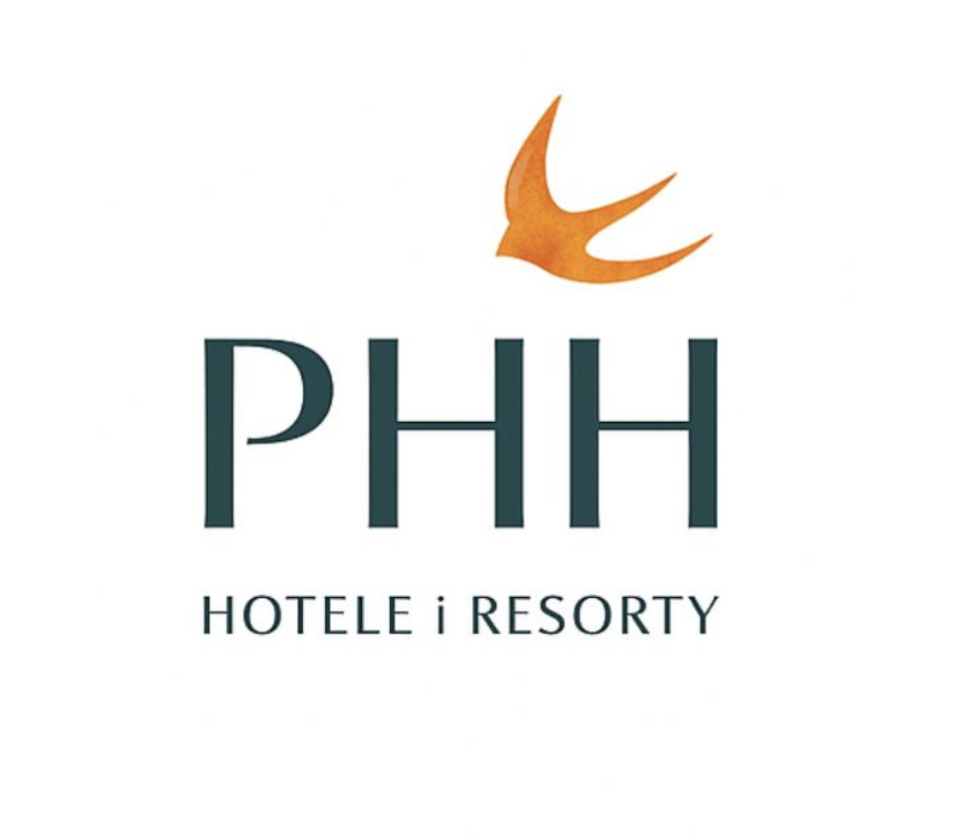

Warszawa, 01.10.2025

INFORMACJA PRASOWA

Nowa Dyrektor Pionu Administracji i Zakupów w PHH
Do zespołu Polskiego Holdingu Hotelowego dołączyła Magdalena Andruczyk, obejmując stanowisko Dyrektora Pionu Administracji i Zakupów. Magdalena wnosi do organizacji ponad 15 lat doświadczenia w obszarze zarządzania łańcuchem dostaw, zakupów i operacji, zdobywanego zarówno w sektorze handlu detalicznego, jak i gastronomicznym.
Swoją karierę rozpoczęła w jednej z największych sieci detalicznych w Polsce, gdzie ukończyła prestiżowy program menedżerski i zarządzała operacjami w skali regionalnej. Przez ostatnią dekadę była związana z sektorem Quick Service Restaurants, pracując dla najbardziej rozpoznawalnych marek na rynku – KFC, Pizza Hut, Burger King i Starbucks. Odpowiadała za tworzenie oraz wdrażanie strategii zakupowych, negocjowała kontrakty o strategicznym znaczeniu i budowała długofalowe relacje partnerskie z dostawcami. Prowadziła projekty o międzynarodowym zasięgu i kierowała zespołami specjalistów oraz menedżerów, stawiając na rozwój kompetencji i skuteczne przywództwo.
Magdalena jest absolwentką Uniwersytetu SWPS, a także ukończyła studia podyplomowe w Akademii Leona Koźmińskiego, specjalizując się w zarządzaniu zasobami ludzkimi i zarządzaniu zakupami. Jest również certyfikowaną uczestniczką kursu negocjacyjnego SCOTWORK.
Doświadczenie, kompetencje oraz międzynarodowe spojrzenie Magdaleny będą znaczącym wsparciem w dalszym rozwoju PHH, szczególnie w obszarze strategii zakupowych, innowacyjności i zrównoważonego rozwoju procesów.
Kontakt: media@phh.pl

